Pielikums Ādažu novada pašvaldības 28.12.2022. sēdes lēmumam Nr. 604
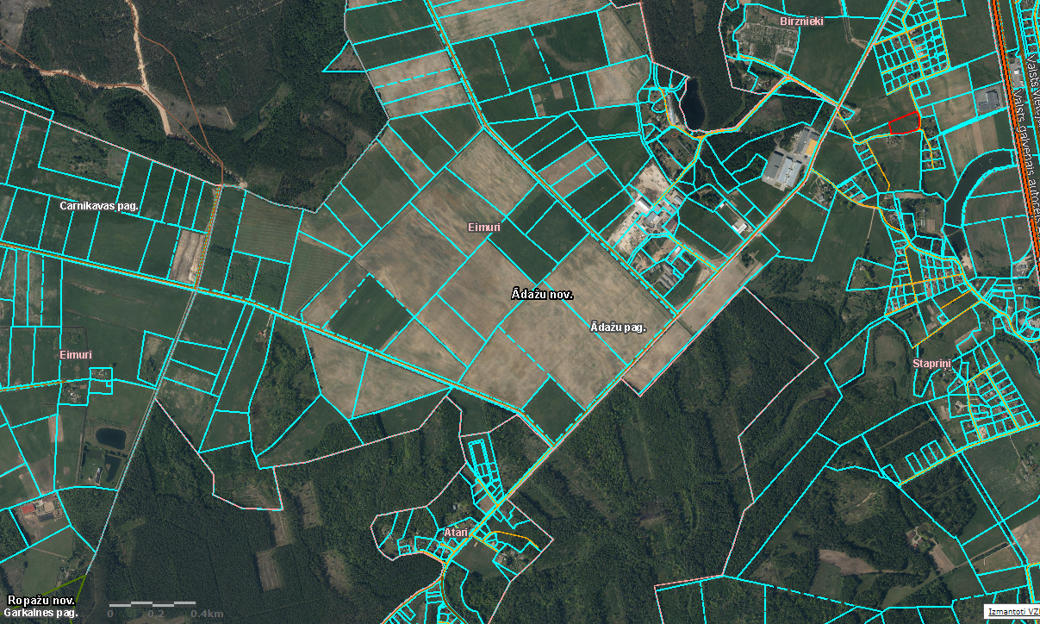
Attēls 1 – Zemesgabalu novietojums kadastrā
Attēls 2 – Zemesgabals ar kad.apz.: 80440090022

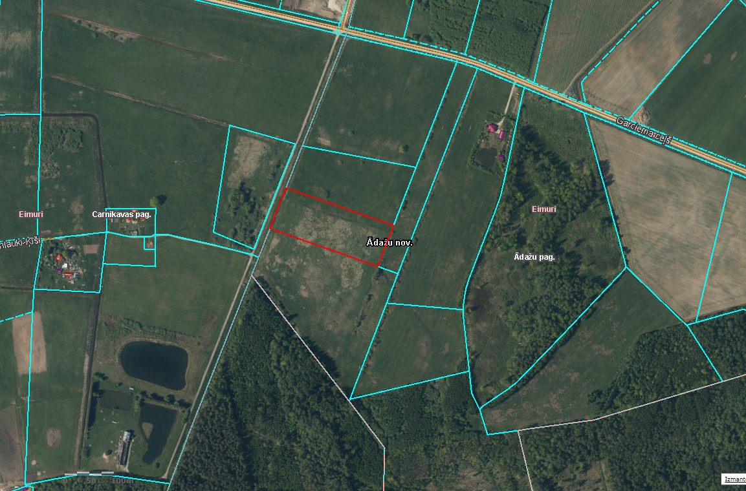

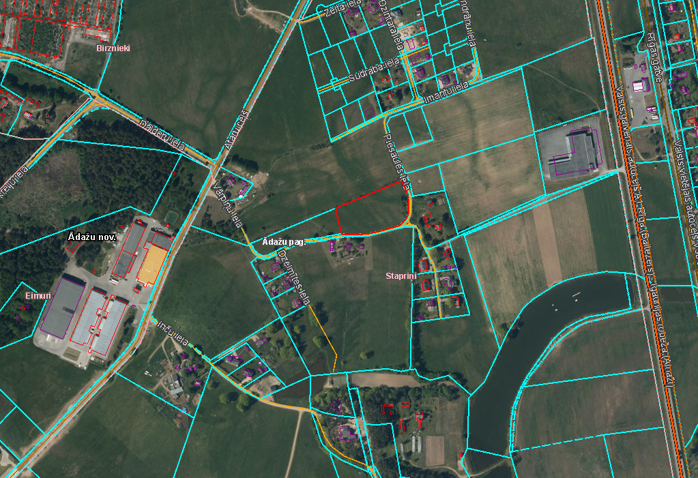
Attēls 3 – Zemesgabals ar kad.apz.: 80440030091

